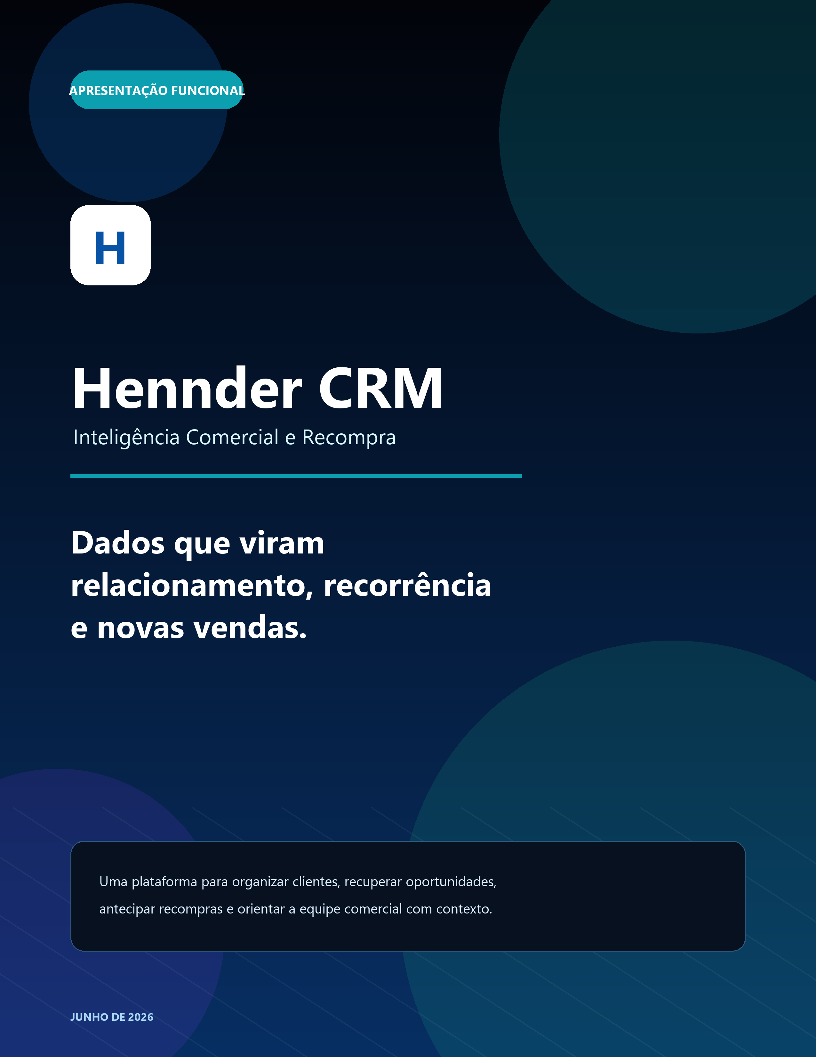

01 VISÃO DO PRODUTO
Um CRM criado para transformar dados em ação comercial
A equipe sabe quem priorizar, por que entrar em contato e qual é o próximo passo.

O Hennder CRM organiza o relacionamento com clientes e usa o histórico comercial para revelar risco, potencial de recompra e oportunidades de venda.
RECUPERAR  clientes sem compra | ANTECIPAR  o momento da recompra | CRESCER  com venda cruzada | ORGANIZAR  a rotina da equipe

Integração independente do ERP
A plataforma trabalha com uma camada de conexão adaptável. Cada implantação pode receber dados por consulta somente leitura, API, arquivos ou sincronização agendada, de acordo com a estrutura e as permissões do ERP utilizado pelo cliente.
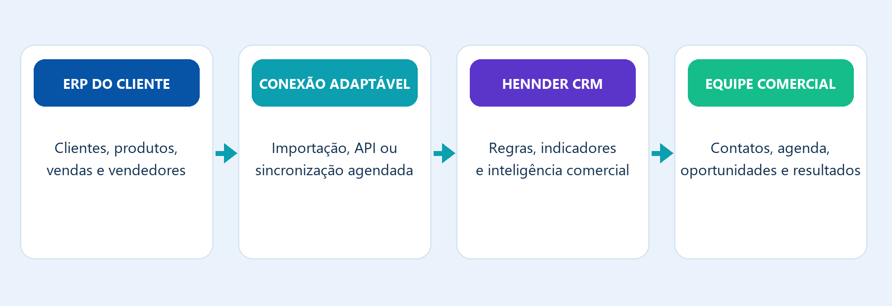
Base comum de dados
Clientes, produtos, vendas, itens vendidos, vendedores, datas, valores, filiais e status comerciais formam a base necessária para ativar os indicadores.

02 GESTÃO EXECUTIVA
Dashboard comercial inteligente
Os principais sinais da operação aparecem de forma visual, objetiva e priorizada.

Uma leitura rápida da carteira, da recorrência e das oportunidades ajuda gestores e vendedores a começarem o dia pelo que realmente merece atenção.
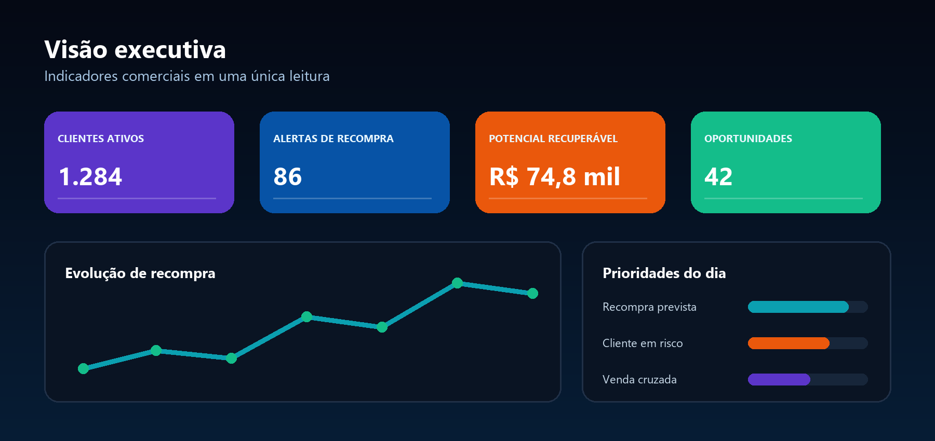
RECURSO | O QUE ENTREGA
KPIs comerciais | Indicadores de clientes, recompra, receita, risco e potencial recuperável.
Gráficos de evolução | Acompanhamento visual da recorrência e do desempenho por categoria.
Ranking de prioridades | Clientes e vendedores ordenados pelos sinais mais relevantes.
Prévia de inatividade | Resumo dos clientes sem compra e acesso direto à Central de Recuperação.

03 CONHECIMENTO DO CLIENTE
Carteira segmentada e Perfil 360°
Cada cliente é visto pelo cadastro, comportamento de compra, relacionamento e potencial.

RECURSO | O QUE ENTREGA
Consulta de clientes | Busca por nome ou cidade e filtros por vendedor, status e qualidade cadastral.
Perfil 360° | Dados cadastrais, compras, itens, alertas, oportunidades e histórico de contatos.
Indicadores individuais | Ticket médio, frequência, dias sem compra, score e potencial perdido.
Vendedor preferencial | Identificação do profissional com maior relacionamento no histórico de compras.
Qualidade cadastral | Pontuação para telefone, WhatsApp, e-mail, documentos, endereço e localização.
Status de inatividade | Classificação entre ativo, atenção, risco e perdido conforme o tempo sem compra.

Saúde da base
O módulo de qualidade mostra cadastros sem WhatsApp, telefone, cidade ou CPF/CNPJ, calcula o score médio e destaca os registros que precisam de correção.
CADASTRO  qualidade mensurável | HISTÓRICO  compras e contatos | AFINIDADE  vendedor recomendado | POTENCIAL  valor a recuperar
Visão prática
Além de entender quem é o cliente, a equipe enxerga o contexto necessário para fazer uma abordagem mais relevante e menos genérica.

04 RECORRÊNCIA E RELACIONAMENTO
Recuperação de clientes e alertas de recompra
O sistema transforma ausência de compra e ciclos de consumo em filas de ação.

RECURSO | O QUE ENTREGA
Central de Recuperação | Clientes sem compra ordenados por urgência, dias de inatividade e potencial.
Registro de retorno | Resultado, observação, canal, responsável e próxima data de contato.
Histórico de contatos | Tentativas registradas permanecem disponíveis para continuidade do atendimento.
Alertas de recompra | Previsões por produto, departamento, palavra-chave e histórico individual.
Priorização operacional | Filtros de hoje, próximos dias, atrasados e nível de prioridade.
Status persistentes | Ações para marcar alertas como contatados, convertidos ou ignorados.

Regra essencial de recuperação
Uma tentativa de contato não elimina o alerta. A oportunidade permanece ativa até que exista uma nova compra ou uma decisão comercial registrada.

WhatsApp com contexto
Os atalhos abrem uma conversa com número normalizado e mensagem relacionada ao cliente, ao produto ou à oportunidade selecionada. A automação oficial pode ser adicionada posteriormente conforme consentimento, templates e regras da operação.

05 EXECUÇÃO COMERCIAL
Carteira, oportunidades e agenda em um só fluxo
A equipe recebe contexto para vender e ferramentas para organizar a próxima ação.

RECURSO | O QUE ENTREGA
Carteira do vendedor | Clientes preferenciais, clientes em risco, alertas, potencial e conversão.
Oportunidades | Sugestões de venda cruzada com cliente, produto de origem, recomendação e confiança.
Gestão de oportunidades | Criação, edição, responsável, evolução de status e exclusão.
Agenda semanal | Ligações, visitas, retornos e recompras previstas com visão operacional.
Gestão de compromissos | Criação, edição e exclusão de eventos, com controle por vendedor.
Acesso por perfil | Administrador e supervisor veem a operação; vendedor atua na própria carteira.

FOCO  prioridade por vendedor | CONTEXTO  abordagem personalizada | CADÊNCIA  agenda de retornos | CONTROLE  status e responsável
Continuidade da operação
Contatos, status de alertas, oportunidades e eventos da agenda ficam persistidos, evitando que a rotina dependa de anotações dispersas.

06 INTELIGÊNCIA E GESTÃO
Análises, relatórios, segurança e experiência de uso
Recursos de apoio ajudam a interpretar a base, acompanhar resultados e governar o acesso.

RECURSO | O QUE ENTREGA
IA Comercial | Interface de perguntas e respostas orientada pelos dados atuais do CRM.
Análises disponíveis | Risco, potencial, vendedores, produtos, cadastro e prioridades de contato.
Relatórios | Indicadores de perda, recuperação, recorrência e faturamento recuperado.
Perfis de acesso | Experiências separadas para administrador, supervisor e vendedor.
Sessão protegida | Autenticação com cookie HTTP-only e escopo de dados conforme o perfil.
Temas visuais | Seleção entre modo claro e dark profundo, com preferência salva pelo usuário.
Persistência operacional | Informações da rotina comercial mantidas no banco remoto.

Evolução planejada da inteligência
O módulo analítico atual trabalha com regras e dados disponíveis no CRM. A arquitetura permite incorporar modelos externos quando dados, governança e objetivos estiverem maduros.
CLARO  leitura leve | DARK  contraste profundo | PERFIS  acesso controlado | DADOS  rotina persistente

07 JORNADA COMPLETA
Da leitura dos dados à ação e ao resultado
O Hennder CRM conecta gestão, relacionamento e execução em uma rotina comercial contínua.

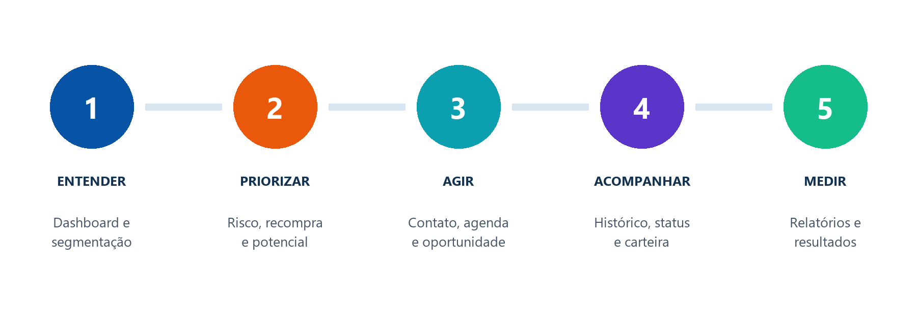
RECURSO | O QUE ENTREGA
Dashboard | Visão geral e prioridades.
Clientes e Perfil 360° | Contexto completo para relacionamento.
Recuperação e Recompra | Ações para trazer clientes de volta.
Carteira e Oportunidades | Foco comercial por vendedor.
Agenda | Organização da cadência de contatos.
IA e Relatórios | Interpretação e acompanhamento dos resultados.

Compatível com o ecossistema do cliente
A integração é desenhada sobre os dados disponíveis e as regras do negócio, permitindo que o Hennder CRM trabalhe com diferentes ERPs e cenários de implantação.
Mais relacionamento. Mais recorrência. Mais venda com contexto.
HENNDER CRM • INTELIGÊNCIA COMERCIAL E RECOMPRA

